Collection des FICHES TECHNIQUES de la F.F.A.M.

TIMS - The International Molinological Society
N° de fiche:

X. 8. 1. 0
Indice : a
Classement : X : association ; 8 : Tims ; 1 : présentation

Date d’édition : 15 novembre 2006… Auteur : Benoît Deffontaines
Mise à jour le : …………..… par : …………………..

Document propriété de la F.F.A.M. Toute reproduction ne peut en être effectuée qu’avec l’autorisation écrite du président de la Fédération Française des Amis des Moulins. Visa du Président :
The International Molinological Society  … fostering worldwide interest and understanding of wind-, water- and animal-powered mills … |  | 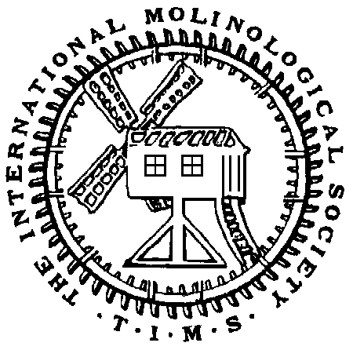  Internet :  http://www.timsmills.info  E-mail :  benoit.deffontaines@wanadoo.fr  Tel. + 33 (0)2 47 43 58 65

Correspondant pour la France:
Benoît Deffontaines
Moulin des fontaines
10 rue du Paradis
37510 Savonnières
France

Les moulins occupent une place originale dans l’histoire de l’humanité, à la base du développement technique et économique.
The International Molinological Society (TIMS) est la seule association internationale œuvrant dans le domaine des moulins. Le terme “molinologie” a été proposé par le Portugais J.M. dos Santos Simões lors du 1er Symposium international en 1965 pour définir tout ce qui a trait à la science des moulins à vent, à eau ou à sang (traction animale). Depuis cette date, TIMS a pour but de susciter et développer dans le monde entier l’intérêt pour les moulins, leur connaissance historique, technique ou sociologique et leur reconnaissance en tant que patrimoine commun de l’humanité. L’association encourage les recherches et soutient tous les aspects de cette discipline, y compris la restauration des moulins. Elle travaille en étroite relation avec les associations nationales et milite à tous les niveaux en faveur de la défense des moulins les plus importants du point de vue historique.

Symposiums, excursions et publications

TIMS organise tous les quatre ans un symposium dans un des pays membres. Ces symposiums offrent à tous les participants la possibilité de présenter le fruit de leurs recherches dans tous les domaines liés aux moulins. Ces symposiums sont prolongés par des tables rondes et des visites des plus intéressants moulins.

Liste des symposiums
1965 : 1er symposium au Portugal, 1969 : 2ème symposium au Danemark, 1973 : 3ème symposium aux Pays-Bas, 1977 : 4ème symposium en Angleterre, 1982 : 5ème symposium en France, 1985 : 6ème symposium en Belgique, 1989 : 7ème symposium en Allemagne, 1993 : 8ème symposium au Pays de Galles, 1997 : 9 ème symposium en Hongrie, 2000 : 10ème symposium aux Etats-Unis, 2004 : 11ème symposium au Portugal.
Le 12ème symposium aura lieu aux Pays-Bas en juin 2007.

Les exposés et les discussions font ensuite l’objet de publications (actes) et de résumés. A l’exception du 6e (épuisé) et du 11e (en cours), tous les actes des symposiums sont disponibles.

Une excursion d’une semaine est également organisée tous les quatre ans. Les plus récentes ont eu lieu dans les pays Baltes en 2003, et dans le Sud-Ouest de la France en 2006.

Chaque adhérent reçoit deux fois par an la revue International Molinology (env. 40 pages) avec des articles, brèves, recensions de livres et actualités.

Des études plus importantes sont publiées dans la Bibliotheca Molinologica.
Voici la liste des titres encore disponibles à ce jour :
BM2 Windmills and Watermills in Iceland (A.J. Beenhakker)
BM5 Robert Stone, Miller of Pangbourne (J.K. Major)
BM6 Stability in Windmills and the Sunk Post Mill (P.S. Jarvis) (réédition)
BM7 Windmills of the Aegean Sea (E. Limona-Trebela)
BM9 Buckwheat handmills in Brittany (A. Gaucheron)
BM10 Persian Windmills (M. Harverson)
BM11 French Millstones (O. Ward)
BM12 The Horizontal Watermill (B. Moog)
BM13 Index Papers T I M S (F. Woons) (réédition)
BM14 The Windmills of the Greek Islands (L.H. Blom)
BM15 The Hungarian Windmill (K. Lambrecht)
BM16 Windmill technology in Flanders in the 14th and 15th centuries (Y. Coutant)
BM17 The Mills of Belidor (translated by O. Ward and G. Watkins)
BM18 A Guide to United States Patents for Windmills and Wind Engines 1793-1950 (compiled by T. Lindsay Baker)

Un dictionnaire molinologique en quatre langues (anglais, allemand, français et néerlandais) a été élaboré par Y. Coutant, M. Harverson, Y IJzerman et B. Moog. Ce document de référence est téléchargeable sur simple demande à partir du site Internet de l’association.

De plus amples informations sont disponibles sur le site internet www.timsmills.info.

Note importante : Du fait du caractère international de l’association, l’anglais est la langue officielle pour les publications et aussi lors des réunions.

Comment devenir membre de TIMS ?

TIMS s’adresse à toutes les personnes et organisations qui partagent ses buts.
L’adhésion est valable pour une année civile allant de janvier à décembre. Les personnes adhérant en cours d’année reçoivent toutes les parutions sorties dans l’année.
Le montant annuel de l’adhésion est de 30 euros.
Pour de plus amples informations, adressez-vous au représentant pour la France.

Recopiez, photocopiez ou utilisez ce formulaire pour adhérer ou ré-adhérer.
--------------------------------------------------------------------------------------------------------------------------------------------

Adhésion / Ré-adhésion

☑ Oui, je veux devenir membre de TIMS pour l’année : _ _ _ _
Monsieur/Madame……………………………………..……Prénom : ………………..…………
Rue …………………………………………………..…….……..……..……………..…………….
CP/Localité : ……………………………. ……………………..…………………..…...……………
Tél.:………………………………………… Fax: ……………………...………………….………
E-mail: …………………………………………………

☑ Je joins un chèque de 30 € (cotisation 2007) à l’ordre de "Benoît Deffontaines / TIMS“.

Date : Signature :

